INGRID SYSTEMS
Brannvarsleren din
Batteribytte, varsellys og hva du gjør – SDCO-1 (batteriversjon)
Til deg som bor her: Leiligheten din har en røyk- og CO-varsler i taket. Den lytter etter røyk, brann og kullos (CO) hele døgnet og varsler med tale og sirene. Dette skrivet forklarer det viktigste du selv trenger å gjøre – først og fremst å bytte batteri når varsleren ber om det.

Når må batteriet byttes?
Varsleren sier fra i god tid både med lyd og lys. Slik tolker du signalene:
Du ser / hører | Hva det betyr | Hva du gjør
● Gult lys blinker hvert 45. sekund + svakt pip i samme takt | Lavt batteri | Bytt batteri snart (se «Slik bytter du batteri»)
● Begge lys blinker oransje hvert 4. sekund | Batteriet er nesten tomt | Bytt batteri nå
● Gult lys hvert 5. sekund | Feil på selve enheten (ikke batteri) | Kontakt support
Tips: Et enkelt pip midt på natten skyldes nesten alltid lavt batteri. Bytt batteriene, så blir det stille.

Hvilke batterier trenger du?
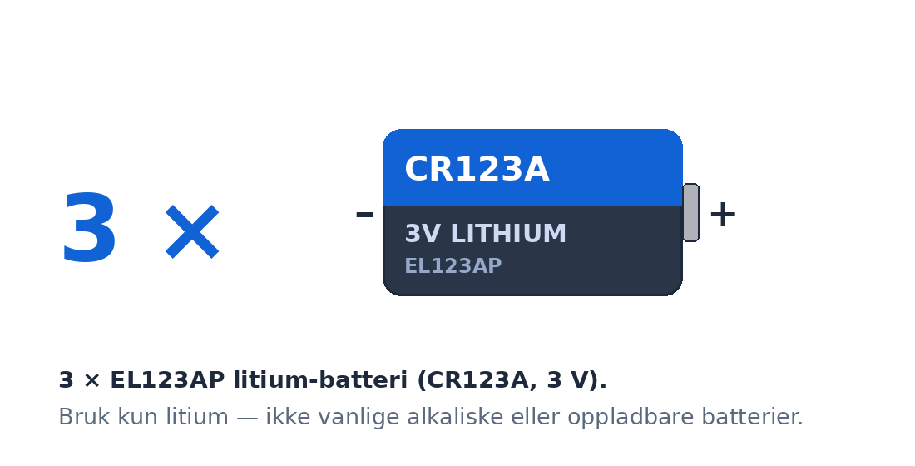
Bruk kun 3 × EL123AP litium-batterier (3 V, av typen CR123A). Disse fås kjøpt i jernvare-, foto- og elektronikkbutikker og på www.in-grid.no/shop
⚠️ Ikke bruk vanlige alkaliske batterier eller oppladbare batterier – de kan skade varsleren og gjøre at alarmen ikke virker som den skal.

Slik bytter du batteri – steg for steg
- Vri varsleren mot klokken og ta den av braketten i taket.
- Åpne batteriluken på baksiden.
- Ta ut de gamle batteriene.
- Trykk ned den røde tappen i batterirommet og sett i 3 nye EL123AP. Den røde tappen skal ligge vannrett under batteriene – da kan ikke lokket lukkes uten at batteriene sitter riktig.
- Sett på batterilokket igjen.
- Snu varsleren – du skal høre en velkomstmelding («Velkommen, Røyk og Varsler er på»).
- La varsleren gjøre seg klar selv: oppvarming (ca. 1 min) og kalibrering (1–7 min). Det gule/røde lyset blinker hvert 2. sekund mens dette pågår – det er helt normalt.
- Når du hører et to-tonet pip og lyset slukker, sett varsleren tilbake på braketten og vri med klokken til den låser.
Merk: Når du tar varsleren av braketten, kan det sendes et «sabotasje»-varsel til systemet. Det er normalt ved batteribytte – det nullstilles når du setter varsleren tilbake på plass.

Test varsleren én gang i måneden
- Trykk én gang på den store knappen midt på varsleren.
- Er alt i orden? Da får du étt rødt blink og et to-tonet pip.
- Hører du i stedet en serie pip (3, 5 eller 7 pip), kan en sensor være defekt – meld fra til support (se nederst).

Hvis alarmen går
Røyk/brann: 3 raske pip som gjentas, og tale «Nødsituasjon, røyk i [rom]. Evakuer.»
Kullos (CO): 4 raske pip som gjentas, og tale «Nødsituasjon, karbonmonoksid i [rom]. Evakuer.»
Da gjør du dette:
- Evakuer alle ut umiddelbart. Lukk dører etter deg.
- Ring 110 ved brann, eller 113 ved mistanke om CO-forgiftning (kvalme, hodepine, svimmelhet).
- Ikke gå inn igjen før brannvesen/nødetat gir klarsignal.
- Ikke demonter varsleren mens den piper – den skal høres.
Falsk alarm (f.eks. stekeos)? Trykk én gang på knappen for å dempe lyden midlertidig. Finn alltid årsaken og luft ut – demping fjerner ikke faren, og ved kraftig røyk lar alarmen seg ikke dempe.

Egen app for beboere – kommer snart
Vi jobber med en egen app for beboere, slik at du selv kan få varsler for din leilighet rett på mobilen. Appen blir tilgjengelig om kort tid.
Du trenger ikke gjøre noe nå. Vi sender deg informasjon på e-post så snart appen er klar, med en enkel veiledning for å komme i gang.
I mellomtiden er det viktigste at styret har riktig navn og telefonnummer på deg, slik at du blir varslet hvis det går en alarm i leiligheten. Gi beskjed til styret hvis nummeret ditt har endret seg.

Trenger du hjelp?
Opprett en sak på in-grid.no/kundeservice eller send e-post til support@in-grid.no.
Oppgi gjerne:
- Adresse og leilighetsnummer
- Hvilket rom varsleren står i
- Hva lyset viser og hvilket lydmønster du hører
- Når problemet startet

